ტ ე ქ ნ ი კ უ რ ი დ ა ვ ა ლ ე ბ ა
პულპის მილსადენის დერეფნის ჰიდროლოგიური და მეტეოროლოგიური კვლევა

№ | ძირითადი მონაცემების ჩამონათვალი და მოთხოვნები | ძირითადი მონაცემები და მოთხოვნები
1 | ზოგადი ინფორმაცია
1.1 | დამკვეთი | სს „არ-ემ-ჯი კოპერი“
1.2 | შემსრულებელი | გამოვლინდება ტენდერის მეშვეობით
1.3 | სამუშაოს შესრულების საფუძველი | ხელშეკრულება
1.4 | ობიექტის დასახელება | პულპის მილსადენის დერეფანი, სს „არ-ემ-ჯი კოპერის“ საწარმოო ტერიტორია
1.5 | ობიექტის განთავსების ადგილი | საქართველო, ბოლნისის მუნიციპალიტეტი, მდ. კაზრეთულას მარჯვენა წყალშემკრები აუზი. სს „RMG Copper“-ის ტერიტორია.
1.6 | პროექტის დასახელება | „მდ. კაზრეთულას მარჯვენა წყალშემკრები აუზის ჰიდროლოგიური და მეტეოროლოგიური კვლევა.“
1.7 | მომსახურების ტიპი: | ჰიდრომეტეოროლოგიური კვლევა მოიცავს:  - ჰიდროლოგიური კვლევა:  - საკვლევი ტერიტორიის რეკოგნოსცირება, მის ფარგლებში არსებული შენაკადების და სხვა მნიშვნელოვანი ობიექტების იდენტიფიცირება (წყარო, წყლალშემკრები ნაგებობა და ა.შ.);  - მდ. კაზრეთულას მარჯვენა წყალშემკრები აუზის ზოგადი ჰიდროლოგიური დახასიათება;  - წყლის საშუალო წლიური ხარჯის დადგენა, შიდაწლიური განაწილებით;  - წყლის მინიმალური და მაქსიმალური ხარჯის გამოთვლა მრავალწლიან პერიოდზე;  - წყალდიდობის ხარჯის ანალიზი;  - შენაკადის/ების მყარი ნატანის/ხარჯის ანგარიში;  - ჰიდრომეტრიული გაზომვები: სიღრმე, დინების სიჩქარე და წყლის ხარჯი;  - შენაკადის კვეთში წყლის ხარჯის ინსტრუმენტული გაზომვები და ხარჯის ანგარიში;  - წყლის ქიმიური ანალიზი;  - წყალდიდობის ანალიზი, მაღალი რისკის მქონე უბნების გამოყოფა;  - მეტეოროლოგიური კვლევა:  - მდ. კაზრეთულას მარჯვენა წყალშემკრები აუზის ზოგადი კლიმატური დახასიათება;  - ატმოსფერული ნალექები, ქარი, ჰაერის ტემპერატურა (მინიმალირი და მაქსიმალური), ჰაერის ტენიანობა;  - ბუნებრივი ექსტრემალური მოვლენების გამოვლენა და ანალიზი.
2. | საწყისი მონაცემები პროექტირებისათვის
2.1 | დამკვეთის მიერ მიწოდებული საწყისი მონაცემები | - საკვლევი ტერიტორიის კონტური, KML ფაილი;  - ჰიდროლოგიური საფონდო მასალა;  - კლიმატის მონაცემები 1985 წ.-დან 2026 წ.-მდე (MeteoBlu, Kazreti station);
3. | მოთხოვნები დოკუმენტაციასთან
3.1 | სამუშაოს დაწყების თარიღი | ხელშეკრულების თანახმად
3.2 | სამუშაოს დასრულების თარიღი | ხელშეკრულების თანახმად
3.3 | მოთხოვნები გაწეული მომსახურებისა და საპროექტო დოკუმენტაციის შემადგენლობის შესახებ | მომსახურება უნდა იყოს შესაბამისობაში დამკვეთის დადგენილ გრაფიკთან, ერთჯერადი მომსახურება;  აუცილებელია მომზადდეს ანგარიშის ტექსტური ნაწილი, სადაც იქნება ინფორმაცია ფაქტიურად ჩატარებული სამუშაოების შესახებ.
3.4 | მარეგულირებელი დოკუმენტების მოთხოვნები და განხორციელების წესები | - შეასრულოს საქართველოს მოქმედი კანონმდებლობით დადგენილი მოთხოვნები, მათ შორის "გარემოს დაცვის შესახებ" და "ნიადაგის შესახებ", "წყლისა და ბუნებრივი რესურსების გამოყენებისათვის გადახდის შესახებ" საქართველოს კანონით დადგენილი სხვა პირობები, კანონქვემდებარე ნორმატიული აქტები და სააგენტოს მიერ მოწოდებული გეო-ინფორმაციული პაკეტის საფუძველზე გარემოს დაცვის ეროვნული სააგენტოს No229 მიწისქვეშა რესურსების გამოყენებით. 2012 წლის 2 მარტის "მინერალური რესურსები".
3.5 | მოთხოვნები შემსრულებლის მიმართ | - კონტრაქტორ კომპანიას უნდა გააჩნდეს შესაბამისი გამოცდილება მსგავსი ტიპის სამუშაოს შესრულებასთან დაკავშირებით;
3.6 | მომსახურების შესრულების მარეგულირებელი ნორმატიული დოკუმენტები | ხელშეკრულება, ტექნიკური დავალება

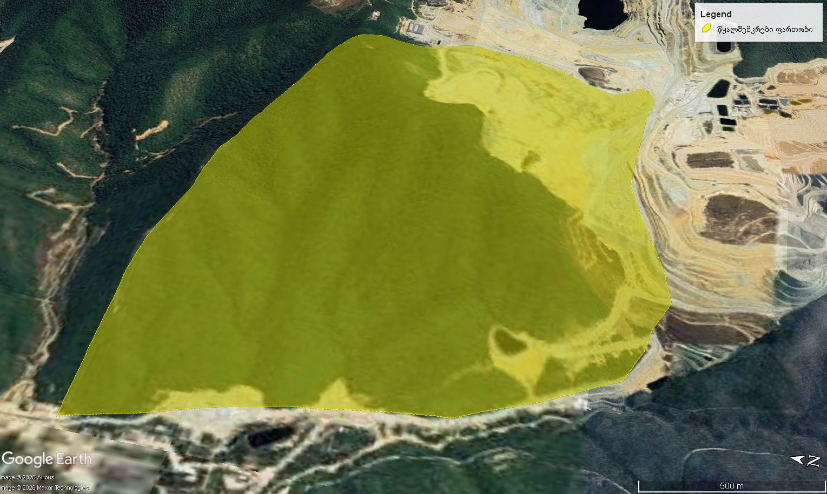
საკვლევი ტერიტორიის კონტური

შეადგინა:

გეოტექნიკური სამსახურის უფროსი ქეთი ბენაშვილი

ვეთანხმები: ივან სობოლევ

ვადასტურებ:
საწარმოო პროექტების მართვის დირექტორი ალექსეი ნემოკაევ

